Die Heidelberger Bahnstadt
Die Bahnstadt ist der neueste Stadtteil von *Heidelberg.
Er ist der 15. Stadtteil der Stadt.
Wo heute die Bahnstadt ist, war früher ein *Güterbahnhof.
Dieser Güterbahnhof wurde nicht mehr gebraucht.
Deshalb baute die Stadt dort einen neuen Stadtteil.
Nun wohnen schon viele Menschen in der Bahnstadt.
Im Jahr 2022 soll die Bahnstadt fertig gebaut sein.
Dann werden dort ungefähr 6.500 Menschen leben.
Zunächst wusste man nicht, wie man den Stadtteil nennen soll. Deswegen veranstaltete man einen Wettbewerb.
Es gab über 500 Vorschläge, zum Beispiel „Europa Viertel“ oder „Neustadt“ oder „Bahnbogen“.
Der *Gemeinderat wählte den Namen „Bahnstadt“.
In der Bahnstadt stehen fast nur Passivhäuser.
Passivhäuser lassen wenig Luft in die Wohnung rein.
Die Sonne, die * Eigenwärme von den Menschen und elektrische Geräte, wie zum Beispiel der Herd, wärmen das Haus.
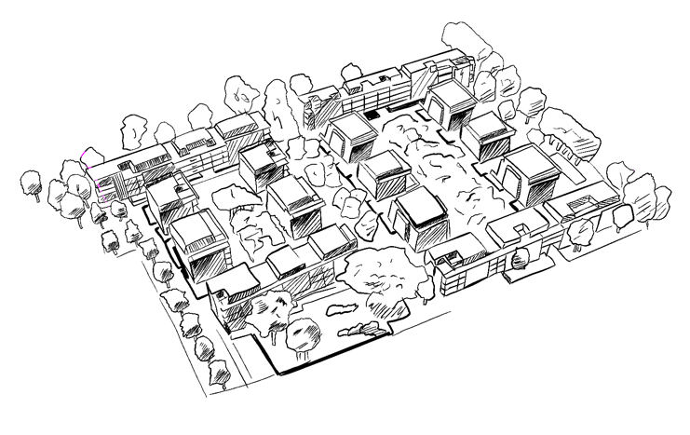
Die warme Luft bleibt auch im Winter im Haus.
Deshalb muss man Passivhäuser nur wenig zusätzlich mit einer Heizung heizen.
Die Passivhäuser sind im *Quadrat *angeordnet.
In der Mitte von den Quadraten sind *Grünflächen.
In diesen Parks gibt es auch viele schöne Spielplätze für Kinder.
Der Feuerwehrspielplatz hat sogar schon einen Preis bekommen.

Worterklärungen:
Heidelberg | eine Stadt in Baden-Württemberg  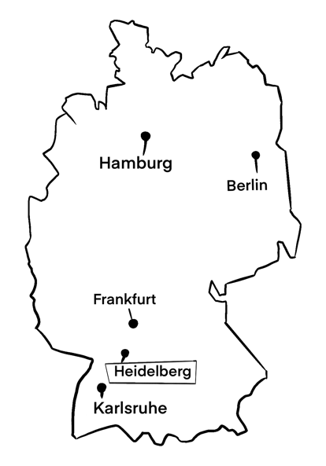
der Gemeinderat,  die Gemeinderäte | Der Gemeinderat entscheidet über Dinge, die in einer Stadt gemacht werden sollen; der Gemeinderat wird von den Bewohnern einer Stadt gewählt.  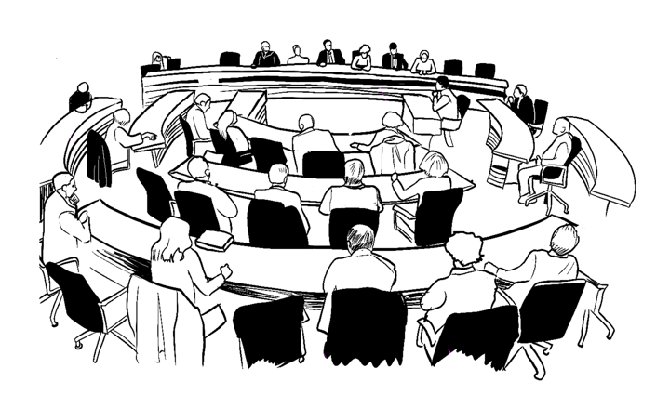

der Güterbahnhof,  die Güterbahnhöfe | Güter – Bahnhof
 | Güter: Sachen wie zum Beispiel Autos, Kohle oder Lebensmittel  Güterzüge: Züge, die keine Personen, sondern Güter transportieren | Güterbahnhof: Bahnhof für Güterzüge
 | 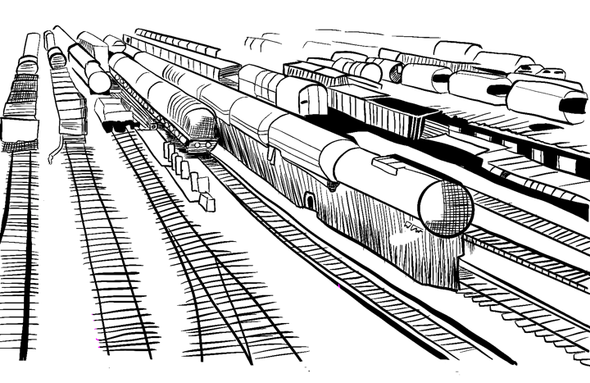

die Eigenwärme | Die Wärme, die jemand oder eine Sache selbst hat. Der Mensch hat eine Körpertemperatur von ca. 37 Grad. Das ist seine Eigenwärme  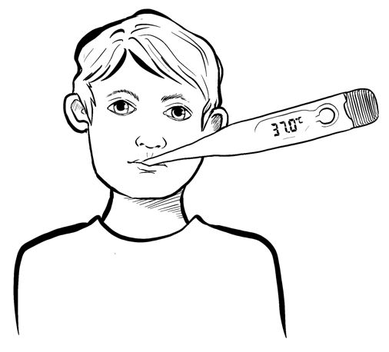
das Quadrat,  die Quadrate | ein Viereck, bei dem alle Seiten gleich lang sind
angeordnet | nach einem bestimmten Plan aufgebaut
die Grünfläche,  die Grünflächen | Gärten, Wiesen und Parks  